
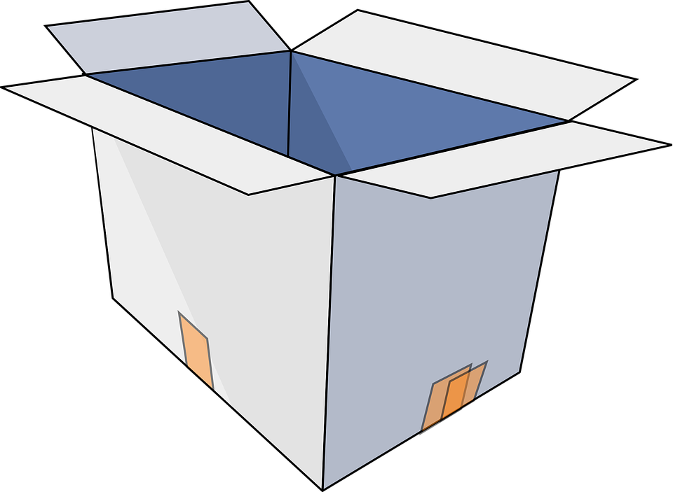
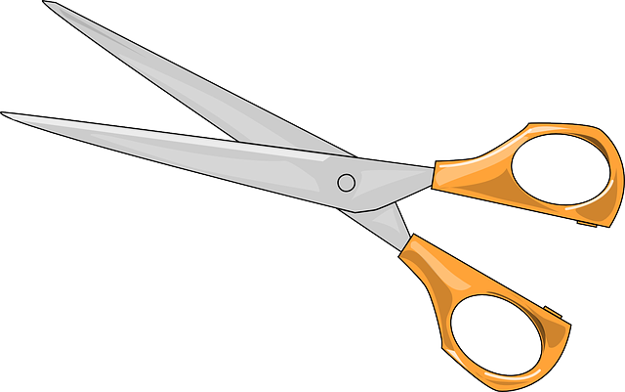

หน่วยการเรียนรู้ที่ 5 งานประดิษฐ์
แผนการจัดการเรียนรู้ที่ 9
เรื่อง ประโยชน์ของการประดิษฐ์ของใช้ส่วนตัว

ชั้นประถมศึกษาปีที่ 2 เวลาเรียน 1 ชั่วโมง

มาตรฐานการเรียนรู้และตัวชี้วัด

มาตรฐานการเรียนรู้
มาตรฐาน ง 1.1 เข้าใจการทำงาน มีความคิดสร้างสรรค์ มีทักษะกระบวนการทำงาน ทักษะการจัดการ ทักษะกระบวนการแก้ปัญหา ทักษะการทำงานร่วมกัน และทักษะการแสวงหาความรู้ มีคุณธรรม และลักษณะนิสัยในการทำงาน มีจิตสำนึกในการใช้พลังงาน ทรัพยากร และสิ่งแวดล้อม เพื่อการดำรงชีวิตและครอบครัว
ตัวชี้วัด
ง 1.1 ป.2/1 บอกวิธีการและประโยชน์การทำงานเพื่อช่วยเหลือตนเองและครอบครัว
ง 1.1 ป.2/2 ใช้วัสดุ อุปกรณ์ และเครื่องมือในการทำงานอย่างเหมาะสมกับงาน และประหยัด
ง 1.1 ป.2/3 ทำงานเพื่อช่วยเหลือตนเองและครอบครัวอย่างปลอดภัย

จุดประสงค์การเรียนรู้
1. บอกประโยชน์ของการประดิษฐ์ของใช้ส่วนตัว (K)
2. ออกแบบวิธีการนำเสนอประโยชน์ของการประดิษฐ์ของใช้ส่วนตัว (P)
3. เห็นประโยชน์ของการประดิษฐ์ของใช้ส่วนตัว (A)

สาระสำคัญ

การประดิษฐ์ของใช้ส่วนตัวด้วยตนเองเป็นการใช้เวลาว่างให้เกิดประโยชน์ เกิดความภาคภูมิใจ ประหยัด ค่าใช้จ่าย ส่งเสริมความคิดสร้างสรรค์ ฝึกการทำงาน และฝึกความอดทนในการประดิษฐ์ผลงานให้สำเร็จ
ทำให้ได้ผลงานที่ดีและมีคุณภาพ อีกทั้งช่วยอนุรักษ์สิ่งแวดล้อม โดยนำวัสดุเหลือใช้กลับมาสร้าง
สิ่งของเครื่องใช้ใหม่

สาระการเรียนรู้

การประดิษฐ์ของใช้ส่วนตัว
• ประโยชน์ของการประดิษฐ์ของใช้ส่วนตัว

สมรรถนะสำคัญของผู้เรียน

1. ความสามารถในการคิด
2. ความสามารถในการใช้เทคโนโลยี


คุณลักษณะอันพึงประสงค์

มุ่งมั่นในการทำงาน


คำถามสำคัญ

การประดิษฐ์ของใช้ส่วนตัวจากเศษวัสดุเหลือใช้ช่วยอนุรักษ์สิ่งแวดล้อมอย่างไร


การจัดกิจกรรมการเรียนรู้

ขั้นสังเกต รวบรวมข้อมูล (Gathering)
• • • • • • • • • • • • • • • • •

1. นักเรียนร่วมกันทบทวนความรู้เดิม โดยการตอบคำถามร่วมกัน ดังนี้
• จากชั่วโมงที่ผ่านมานักเรียนได้ประดิษฐ์ของใช้ส่วนตัวอะไรบ้าง เขียนคำตอบลงใน
แผนภาพความคิดบนกระดาน ดังตัวอย่าง

พัดกระดาษ

กล่องกระดาษใส่เครื่องเขียน

การประดิษฐ์
ของใช้ส่วนตัว

กระป๋องออมสินจากขวดนม

• การประดิษฐ์ของใช้ส่วนตัวทำให้นักเรียนได้ฝึกทักษะใดบ้าง
(ตัวอย่างคำตอบ ทักษะการประดิษฐ์)
• เมื่อนักเรียนประดิษฐ์ของใช้ส่วนตัวด้วยตนเองแล้ว นักเรียนรู้สึกอย่างไร
(ตัวอย่างคำตอบ เกิดความภาคภูมิใจ)
• การประดิษฐ์ของใช้ส่วนตัวลดค่าใช้จ่ายอย่างไรบ้าง
(ตัวอย่างคำตอบ ไม่ต้องซื้อของใช้ส่วนตัว สามารถประดิษฐ์ใช้เองได้)
2. นักเรียนแบ่งกลุ่มตามความเหมาะสม แต่ละกลุ่มร่วมกันแสดงความคิดเห็นเกี่ยวกับประโยชน์ของการประดิษฐ์ของใช้ส่วนตัว โดยตัวแทนแต่ละกลุ่มออกมานำเสนอเกี่ยวกับประโยชน์ที่ได้จากการประดิษฐ์
ของใช้ส่วนตัวที่กลุ่มตนเองได้รับหลังจากประดิษฐ์ของใช้ส่วนตัวจากวัสดุเหลือใช้ และแต่ละกลุ่มเขียนประโยชน์ที่ได้บนกระดาน

กิจกรรมนี้สร้างเสริมทักษะศตวรรษที่ 21 ด้านการร่วมมือทำงานเป็นทีม

3. นักเรียนแต่ละกลุ่มร่วมกันศึกษาและรวบรวมข้อมูลเกี่ยวกับประโยชน์ของการประดิษฐ์
ของใช้ส่วนตัว จากแหล่งการเรียนรู้ที่หลากหลาย เช่น หนังสือเรียน อินเทอร์เน็ต
กิจกรรมนี้สร้างเสริมค่านิยมหลัก 12 ประการ ด้านใฝ่หาความรู้


ขั้นคิดวิเคราะห์และสรุปความรู้ (Processing) (Gathering)
• • • • • • • • • • • • • • • • • • • •

4. นักเรียนแต่ละกลุ่มร่วมกันวิเคราะห์และอ่านแถบประโยคประโยชน์ของการประดิษฐ์
ของใช้ส่วนตัว และแถบประโยคที่ไม่ใช่ประโยชน์ของของใช้ส่วนตัวพร้อมกันจนครบ จากนั้นร่วมกันจำแนกแถบประโยคออกเป็นประโยชน์ของการประดิษฐ์ของใช้ส่วนตัว และไม่ใช่ประโยชน์ของของใช้ส่วนตัว
ดังตัวอย่าง
ประโยชน์ของการประดิษฐ์ของใช้ส่วนตัว ไม่ใช่ประโยชน์ของของใช้ส่วนตัว

ใช้เวลาว่างให้เกิดประโยชน์

ใช้จ่ายสิ้นเปลือง

ได้ผลงานดี มีคุณภาพ

ทำให้สมาธิในการทำงานสั้น

เกิดความเบื่อหน่าย

ส่งเสริมการคิดจำแนก

ประหยัดค่าใช้จ่าย

ส่งเสริมความคิดสร้างสรรค์

ฝึกการทำงาน ฝึกความอดทน

อนุรักษ์สิ่งแวดล้อม

5. นักเรียนร่วมกันตรวจสอบความถูกต้อง ถ้าไม่ถูกต้องจะแก้ไขอย่างไร
6. นักเรียนแต่ละกลุ่มร่วมกันอภิปรายเกี่ยวกับประโยชน์ของการประดิษฐ์ของใช้ส่วนตัว
โดยร่วมกันตอบคำถาม ดังนี้
• การประดิษฐ์ของใช้ส่วนตัวส่งเสริมความคิดของนักเรียนอย่างไร
(ตัวอย่างคำตอบ ส่งเสริมความคิดสร้างสรรค์ โดยได้คิดออกแบบของใช้ส่วนตัวที่มี
ความหลากหลายและมีคุณภาพ)
7. นักเรียนร่วมกันคิดประเมินเพื่อเพิ่มคุณค่าและสรุปความคิดรวบยอดเกี่ยวกับประโยชน์ของ
การประดิษฐ์ของใช้ส่วนตัว โดยร่วมกันตอบคำถามกระตุ้นความคิด ดังนี้
• การประดิษฐ์ของใช้ส่วนตัวจากเศษวัสดุเหลือใช้ช่วยอนุรักษ์สิ่งแวดล้อมอย่างไร
(ตัวอย่างคำตอบ นำวัสดุเหลือใช้มาใช้ประโยชน์ โดยช่วยลดปริมาณขยะ และเชื้อเพลิงในการ
กำจัดขยะ)


ขั้นปฏิบัติและสรุปความรู้หลังการปฏิบัติ (Applying and Constructing the Knowledge)
• • • • • • • • • • • • • • • • • • • • • • • • • • • • • • • • • • • • • • • • •

8. นักเรียนแต่ละกลุ่มร่วมกันจัดทำแผนภาพความคิดเกี่ยวกับประโยชน์ของการประดิษฐ์
ของใช้ส่วนตัว ลงในกระดาษสำหรับทำกิจกรรมพร้อมตกแต่งให้สวยงาม ดังตัวอย่าง

ประโยชน์ของ
การประดิษฐ์ของใช้ส่วนตัว

ใช้เวลาว่างให้เกิดประโยชน์

อนุรักษ์สิ่งแวดล้อม

ประหยัดค่าใช้จ่าย

ส่งเสริมความคิด
สร้างสรรค์
ฝึกการทำงาน
ฝึกความอดทน
ได้ผลงานที่ดี
มีคุณภาพมาใช้งาน

กิจกรรมนี้สร้างเสริมทักษะศตวรรษที่ 21 ด้านการคิดสร้างสรรค์และนวัตกรรม

9. นักเรียนร่วมกันประเมินแผนภาพความคิดประโยชน์ของการประดิษฐ์ของใช้ส่วนตัว
ของกลุ่มตนเอง
10. นักเรียนร่วมกันสรุปสิ่งที่เข้าใจเป็นความรู้ร่วมกัน ดังนี้
การประดิษฐ์ของใช้ส่วนตัวด้วยตนเองเป็นการใช้เวลาว่างให้เกิดประโยชน์ เกิดความภาคภูมิใจประหยัดค่าใช้จ่าย ส่งเสริมความคิดสร้างสรรค์ ฝึกการทำงาน และฝึกความอดทนในการประดิษฐ์
ให้ผลงานสำเร็จ ทำให้ได้ผลงานที่ดีและมีคุณภาพ อีกทั้งช่วยอนุรักษ์สิ่งแวดล้อม โดยนำวัสดุเหลือใช้กลับมาสร้างสิ่งของเครื่องใช้ใหม่


ขั้นสื่อสารและนำเสนอ (Applying the Communication Skill)
• • • • • • • • • • • • • • • • • • • • • • • • • • • •

11. นักเรียนแต่ละกลุ่มนำเสนอแผนภาพความคิดประโยชน์ของการประดิษฐ์ของใช้ส่วนตัวประกอบการอธิบายหน้าชั้นเรียน
กิจกรรมนี้สร้างเสริมทักษะศตวรรษที่ 21 ด้านการสื่อสาร

12. นักเรียนร่วมกันอภิปรายสรุปเกี่ยวกับวิธีการทำงานให้เห็นการคิดเชิงระบบและวิธีการทำงาน
ที่มีแบบแผน


ขั้นประเมินเพื่อเพิ่มคุณค่าบริการสังคมและจิตสาธารณะ (Self-Regulating)
• • • • • • • • • • • • • • • • • • • • • • • • • • • • • • • •

13. นักเรียนร่วมกันรวบรวมแผนภาพความคิด เรื่อง ประโยชน์ของการประดิษฐ์สิ่งของเครื่องใช้ส่วนตัวนำไปจัดป้ายนิเทศหน้าชั้นเรียน เพื่อเป็นแหล่งการเรียนรู้ให้นักเรียนชั้นอื่น ๆ
14. นักเรียนประเมินตนเอง โดยเขียนแสดงความรู้สึกหลังการเรียนและหลังการทำกิจกรรม
ในประเด็นต่อไปนี้
• สิ่งที่นักเรียนได้เรียนรู้ในวันนี้คืออะไร
• นักเรียนมีส่วนร่วมกิจกรรมในกลุ่มมากน้อยเพียงใด
• เพื่อนนักเรียนในกลุ่มมีส่วนร่วมกิจกรรมในกลุ่มมากน้อยเพียงใด
• นักเรียนพึงพอใจกับการเรียนในวันนี้หรือไม่ เพียงใด
• นักเรียนจะนำความรู้ที่ได้นี้ไปใช้ให้เกิดประโยชน์แก่ตนเอง ครอบครัว และสังคมทั่วไป
ได้อย่างไร
จากนั้นแลกเปลี่ยนตรวจสอบขั้นตอนการทำงานทุกขั้นตอนว่าจะเพิ่มคุณค่าไปสู่สังคม
เกิดประโยชน์ต่อสังคมให้มากขึ้นกว่าเดิมในขั้นตอนใดบ้าง สำหรับการทำงานในครั้งต่อไป

สื่อการเรียนรู้/แหล่งการเรียนรู้

1. หนังสือเรียน รายวิชาพื้นฐาน การงานอาชีพและเทคโนโลยี ชั้นประถมศึกษาปีที่ 2
ของสถาบันพัฒนาคุณภาพวิชาการ (พว.)
2. แถบประโยคประโยชน์ของการประดิษฐ์ของใช้ส่วนตัว
3. กระดาษสำหรับทำกิจกรรม
4. สีไม้
5. แหล่งการเรียนรู้ทั้งภายในและภายนอกโรงเรียน


การประเมินการเรียนรู้

1. ประเมินความรู้ เรื่อง การประดิษฐ์ของใช้ส่วนตัว (K) ด้วยแบบทดสอบ
2. ประเมินกระบวนการทำงานกลุ่ม (P) ด้วยแบบประเมิน
3. ประเมินคุณลักษณะอันพึงประสงค์ ด้านมุ่งมั่นในการทำงาน (A) ด้วยแบบประเมิน


แบบประเมินตามสภาพจริง (Rubrics)

แบบประเมินกระบวนการทำงานกลุ่ม
รายการการประเมิน | ระดับคุณภาพ
รายการการประเมิน | 4 | 3 | 2 | 1
กระบวนการ  ทำงานกลุ่ม | มีการกำหนดบทบาท  สมาชิกชัดเจน  และมีการชี้แจงเป้าหมาย  การทำงาน  มีการปฏิบัติงานร่วมกัน  อย่างร่วมมือร่วมใจ  พร้อมกับการประเมินเป็นระยะ ๆ | มีการกำหนดบทบาท  สมาชิกชัดเจน  มีการชี้แจงเป้าหมาย  อย่างชัดเจนและปฏิบัติงานร่วมกัน  แต่ไม่มีการประเมิน  เป็นระยะ ๆ | มีการกำหนดบทบาท  เฉพาะหัวหน้า  ไม่มีการชี้แจงเป้าหมาย  อย่างชัดเจน  ปฏิบัติงานร่วมกัน  ไม่ครบทุกคน | ไม่มีการกำหนด  บทบาทสมาชิก  และไม่มีการชี้แจงเป้าหมาย สมาชิก  ต่างคนต่างทำงาน

ข้อเสนอแนะของผู้บริหารสถานศึกษา

ลงชื่อ
( )
ตำแหน่ง

บันทึกหลังการสอน

ผลการจัดการเรียนการสอน

ปัญหา/อุปสรรค

แนวทางแก้ไข

ครูผู้สอน
( )
วันที่บันทึก

